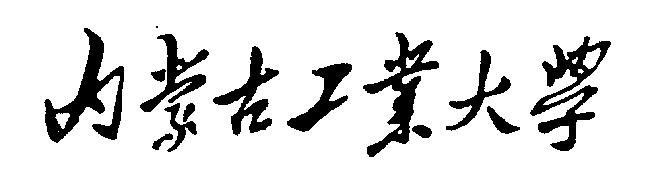
校级实验教学示范中心
建设项目验收报告

名 称：
所 在 学 院：
立 项 时 间：
申请验收时间：
负 责 人：
中 心 网 址：
联 系 电 话：

内蒙古工业大学教务处 制
一、实验教学中心基本情况介绍
实验教学示范中心名称 |  |  |  |  |  |  |  |  | 所属学科名称
隶属部门／管理部门 |  |  |  |  | ／ |  |  |  |  |  |  |  | 成立时间
实验教学
示范中心
建设发展
历程
专职人员 |  |  | 正高级 | 副高级 |  | 中级 | 其它 | 博士  博士后 |  | 硕士 |  | 学士 |  | 其它 | 总人数 | 平均 年龄
专职人员 | 人数
专职人员 | 占总人数比例
教学简况 | 实验  课程数 |  | 实验项目数 |  |  | 面向专业数 |  | 实验学生人数／年 |  |  |  |  |  |  | 实验  人时数／年
环境条件 | 实验用房使用面积（m²） |  |  |  |  | 设备台件数 |  | 设备总值（万元） |  |  |  |  |  |  | 设备完好率
教材建设 | 出版实验教材数量（种） |  |  |  |  | 自编实验讲义数量（种） |  |  |  |  | 实验教材获奖数量（种）
教材建设 | 主编 |  | 参编
建设期内
经费投入
数额来源
主要投向
二、实验教学中心承担的课程
课程类型 | 课程名称 | 学时（周） | 主要任课教师
基础课
学科
基础课
专业课
专业实践教学环节
公共
（专业）选修课
三、实验教学中心开出的实验项目
序号 | 实验项目名称 | 实验类别 | 每组人数 | 计划学时 | 实验要求 | 实验类型
四、实验教学中心责人
姓 名 |  |  |  |  | 性 别 |  |  |  | 出生年月
学 历 |  |  |  |  | 学 位 |  |  |  | 职 称
联系电话 |  |  |  |  |  | 电子信箱
从事专业
获  奖  励  情  况 | 时间 |  |  | 获奖项目及奖励等级 |  |  |  |  |  | 授奖单位
建设期内承担教学情况 | 时间 |  |  | 课程（实践环节）名称 |  |  | 授课班级 |  |  | 学时 | 备注
五、实验教学中心队伍基本情况
总人数 | 职称（人数／比例） |  |  |  | 学历（人数／比例） |  |  |  | 年龄（人数／比例）
总人数 | 教授 | 副高级 | 中级 | 初级 | 博士及  博士后 | 硕士 | 本科 | 本科  以下 | 老  ≧50 | 中  35-50 | 青  ≦35
姓名 |  | 性别 | 出生年月 |  | 学位/学历 |  | 职称 | 学术专长 |  | 专职／兼职

六、实验教学中心人员建设期内教学改革与教学研究业绩
时 间 | 业 绩（研究课题、  教材、著作、论文、获奖等） | 级别 | 进展情况 | 主要人员姓名* | 参与人员姓名
注：“主要人员”指课题负责人、主编、第一作者、第一获奖人
七、实验教学中心人员建设期内科学研究业绩
时 间 | 业 绩（研究课题、  著作、论文、专利、获奖等） | 级别 | 进展情况 | 主要人员* | 参与人员
注：“主要人员”指课题负责人、主编、第一作者、第一获奖人
八、实验教学中心人员建设期内其它方面获奖
时 间 | 奖 项 | 级别 | 第一获奖人 | 参与获奖人

九、自评总结
（对照《内蒙古工业大学校级实验教学示范中心建设及验收标准（试行）》，按二级指标逐项给分并详细说明依据，同时列出佐证材料清单）

一级指标 | 二级指标 | 自评得分
1.实验教学 | 1.1教学理念与改革思路（10分）
自评依据（此栏可加长，下同）
佐证材料 | 名 称 | 编 号

一级指标 | 二级指标 | 自评得分
1.实验教学 | 1.2教学体系与教学内容（10分）
自评依据

佐证材料 | 名 称 | 编 号

一级指标 | 二级指标 | 自评得分
1.实验教学 | 1.3教学方法与教学手段（10分）
自评依据

佐证材料 | 名 称 | 编 号

一级指标 | 二级指标 | 自评得分
1.实验教学 | 1.4教学效果与教学成果（10分）
自评依据

佐证材料 | 名 称 | 编 号

一级指标 | 二级指标 | 自评得分
2.实验队伍 | 2.1队伍建设（10分）
自评依据

佐证材料 | 名 称 | 编 号

一级指标 | 二级指标 | 自评得分
2.实验队伍 | 2.2队伍状况(10分)
自评依据

佐证材料 | 名 称 | 编 号

一级指标 | 二级指标 | 自评得分
3.管理模式 | 3.1管理体制（5分）
自评依据

佐证材料 | 名 称 | 编 号

一级指标 | 二级指标 | 自评得分
3.管理模式 | 3.2信息平台（5分）
自评依据

佐证材料 | 名 称 | 编 号

一级指标 | 二级指标 | 自评得分
3.管理模式 | 3.3运行机制（10分）
自评依据

佐证材料 | 名 称 | 编 号

一级指标 | 二级指标 | 自评得分
4.设备与环境 | 4.1仪器设备（10分）
自评依据

佐证材料 | 名 称 | 编 号

一级指标 | 二级指标 | 自评得分
4.设备与环境 | 4.2维护运行（5分）
自评依据

佐证材料 | 名 称 | 编 号

一级指标 | 二级指标 | 自评得分
4.设备与环境 | 4.3环境与安全（5分）
自评依据

佐证材料 | 名 称 | 编 号

一级指标 | 二级指标 | 自评得分
5. 特色项目 | 特色项目（10分）
自评依据

佐证材料 | 名 称 | 编 号
自评评分统计表
一级指标 | 二级指标 | 满分 | 自评得分
1.实验教学  （40分） | 1.1教学理念与改革思路 | 10分
1.实验教学  （40分） | 1.2教学体系与教学内容 | 10分
1.实验教学  （40分） | 1.3 教学方法与教学手段 | 10分
1.实验教学  （40分） | 1.4教学效果与教学成果 | 10分
2.实验队伍  （20分） | 2.1队伍建设 | 10分
2.实验队伍  （20分） | 2.2队伍状况 | 10分
3.管理模式  （20分） | 3.1管理体制 | 5分
3.管理模式  （20分） | 3.2信息平台 | 5分
3.管理模式  （20分） | 3.3运行机制 | 10分
4.环境与设备  （20分） | 4.1仪器设备 | 10分
4.环境与设备  （20分） | 4.2维护运行 | 5分
4.环境与设备  （20分） | 4.3环境与安全 | 5分
5. 特色项目  （10分） | 特色项目 | 10分
总 分 |  | 110分

十、评审和验收意见
1、所在学院意见

院长签字： （学院公章）
年 月 日
2、学校专家组验收意见

组长签字：
年 月 日
3、学校教学工作委员会意见

主任签字：
年 月 日
3、学校意见

分管校长签字： （学校盖章）
年 月 日

